MINISTARSTVO GOSPODARSTVA, RADA I PODUZETNIŠTVA
2049
Na temelju članka 8. stavka 2. Zakona o tržištu električne energije (»Narodne novine«, broj 177/04), ministar gospodarstva, rada i poduzetništva donosi

PRAVILNIK

O STJECANJU STATUSA POVLAŠTENOG PROIZVOĐAČA ELEKTRIČNE ENERGIJE
I. OPĆE ODREDBE
Članak 1.
Ovim se Pravilnikom propisuju uvjeti za stjecanje statusa povlaštenog proizvođača električne energije koji može steći nositelj projekta ili proizvođač koji u pojedinačnom proizvodnom objektu istodobno proizvodi električnu i toplinsku energiju, koristi otpad ili obnovljive izvore energije za proizvodnju električne energije na gospodarski primjeren način usklađen sa zaštitom okoliša (u daljnjem tekstu: povlašteni proizvođač).
Članak 2.
(1) Izrazi koji se koriste u ovome Pravilniku imaju značenja utvrđena Zakonom o energiji, Zakonom o tržištu električne energije, Zakonom o proizvodnji, distribuciji i opskrbi toplinskom energijom, Tarifnim sustavom za proizvodnju električne energije iz obnovljivih izvora energije i kogeneracije i Pravilnikom o korištenju obnovljivih izvora energije i kogeneracije (u daljnjem tekstu: Pravilnik o korištenju OIEK).
(2) U ovome se Pravilniku koriste i izrazi koji u smislu ovoga Pravilnika imaju sljedeća značenja:
1. godišnja potrošnja primarne energije za pogon kogeneracijskog postrojenja Q, – izražava se u MJ i izračunava kao suma umnožaka donje ogrjevne vrijednosti H_{d,i,} i ukupne godišnje količine Bi svakog od n goriva:
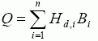
2. godišnja potrošnja primarne energije iz fosilnih goriva za pogon kogeneracijskog postrojenja, Q_{f} – izražava se u MJ i izračunava kao suma umnožaka donje ogrjevne vrijednosti H_{d,i} i ukupne godišnje količine B_{i} svakog od n_{f} fosilnih goriva:
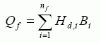
U slučaju kogeneracijskog postrojenja s dopunskim izgaranjem otpada, biomase, tekućih biogoriva ili bioplina, pri računanju pokazatelja energetske učinkovitosti kogeneracije uzima se u obzir potrošnja samo fosilnih goriva.
3. postrojenja za korištenje obnovljivih izvora energije i kogeneraciju (u daljnjem tekstu: postrojenja) – objekti namijenjeni proizvodnji električne i toplinske energije iz obnovljivih izvora energije i kogeneracije,
4. ukupna godišnja proizvedena toplina H_{u}, – toplina godišnje proizvedena u kogeneracijskom postrojenju, mjeri se na granici postrojenja i izražava u MJ,
5. ukupna godišnja proizvedena električna energija u kogeneracijskom postrojenju, Eu – ukupna električna energija proizvedena u kogeneracijskom postrojenju, mjeri se na stezaljkama glavnih generatora i izražava u MWh,
6. ukupna učinkovitost kogeneracijskog postrojenja definirana je izrazom:
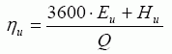
7. toplina proizvedena u kogeneracijskom postrojenju izvan kogeneracije, H_{b} – toplina proizvedena u vršnom kotlu ili toplina godišnje proizvedena u kotlu na otpadnu toplinu izgaranjem dopunskog goriva umanjena za gubitke kotla ili toplina pare koja je oduzeta iz generatora pare prije turbine, mjeri se i izražava u MJ,
8. gubici topline zbog kogeneracije, H_{g} – ukupni godišnji gubici nastali pri korištenju proizvedene topline koji prelaze tehnološki opravdane gubitke (npr. prekomjerni gubici nastali u distribucijskom sustavu), izražavaju se u MJ,
9. povratna toplina, Hp, – ukupna godišnja toplina povratnog kondenzata, mjeri se na granici postrojenja i izražava u MJ,
10. korisna toplina proizvedena u kogeneracijskom postrojenju u procesu kogeneracije, Hk – toplinska energija proizvedena u procesu kogeneracije koja se koristi u tehnološkim procesima, procesima grijanja ili sekundarnim procesima hlađenja (trigeneracija) koja ne prelazi ekonomski opravdanu potražnju, odnosno potražnju koja nije veća od one koja bi se pokrila nekim zamjenskim izvorom toplinske energije, izražava se u MJ i računa se prema sljedećem izrazu:
H_{k}=H_{u}-H_{b}-H_{g}-H_{p}
11. električna energija proizvedena u kogeneraciji, E_{k} – električna energija proizvedena u procesu kogeneracije, izražava se u MWh i određuje prema sljedećim izrazima:
(a) Proizvodnja električne energije iz kogeneracije smatra se jednakom ukupnoj godišnjoj proizvodnji električne energije, E_{u}, u danom postrojenju mjereno na stezaljkama glavnih generatora:
E_{k}=E_{u}
(i) u kogeneracijskim postrojenjima tipa b., d., e., f., g. i h. iz članka 5. Pravilnika o korištenju OIEK, s ukupnom učinkovitošću çu većom ili jednakom 75% na godišnjoj razini,
(ii) u kogeneracijskim postrojenjima tipa a. i c. iz članka 5. Pravilnika o korištenju OIEK s ukupnom učinkovitošću çu većom ili jednakom 80% na godišnjoj razini,
(iii) u kogeneracijskim postrojenjima snage iznad 35 MW, Grupa 4. b. iz članka 5. Pravilnika o korištenju OIEK, s ukupnom učinkovitošću çu većom ili jednakom 70% na godišnjoj razini.
(b) Ukoliko je ukupna godišnja učinkovitost manja od onih iz točke (a)(i) ili (a)(ii) ili (a)(iii) ovoga članka, električna energija proizvedena u kogeneraciji računa se prema sljedećem izrazu:
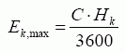
Obračun električne energije iz kogeneracije mora se temeljiti na stvarnom omjeru električne i toplinske energije iz kogeneracije, C. Za mikro-kogeneracije uzima se projektirana vrijednost. Ako vrijednost omjera nije poznata mogu se uzeti veličine zadane u sljedećoj tablici:
Tip kogeneracijske jedinice | Omjer električne i toplinske energije, C
Kombinirani proces plinske i parne turbine | 0,95
Protutlačna parna turbina | 0,45
Kondenzacijska turbina s oduzimanjem | 0,45
Plinska turbina s iskorištenjem otpadne topline | 0,55
Motor s unutarnjim izgaranjem | 0,75
Ako je E_{u} veće od E_{k,max} tada je E_{k} = E_{k,max}, inače je E_{k} = E_{u}
12. ukupna godišnja energetska učinkovitost, η_{k}, – pokazatelj učinkovitosti pretvorbe primarne energije u električnu energiju i korisnu toplinsku energiju definirana je izrazom:
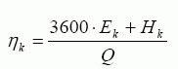
13. prosječna godišnja učinkovitost proizvodnje električne energije kogeneracijskog postrojenja, η_{e}, – definirana je izrazom:
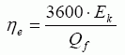
Gdje kogeneracijsko postrojenje proizvodi i mehanički rad, godišnja vrijednost električne energije proizvedene u kogeneraciji može se uvećati dodatnim elementom koji predstavlja iznos električne energije koji je ekvivalentan korisnom mehaničkom radu.
14. prosječna godišnja učinkovitost proizvodnje korisne toplinske energije kogeneracijskog postrojenja, η_{t}, – definira se kao:
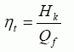
15. ušteda primarne energije (UPE) – pokazatelj energetske učinkovitosti kogeneracije, koji se izražava kao relativna ušteda iskorištenja energije goriva u odnosu na ekvivalentnu proizvodnju u odvojenim referentnim postrojenjima definirana je izrazom:
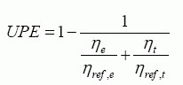
16. električna učinkovitost referentne elektrane, η_{ref,e}, – određuje se ovisno o vrsti korištenog goriva i godini izgradnje kogeneracijskog postrojenja uzimajući u obzir prosječne klimatske uvjete i izbjegnute gubitke prijenosa i distribucije električne energije. Način određivanja električne učinkovitosti referentne elektrane, çref,e, utvrđen je u Prilogu 3. ovoga Pravilnika i njegov je sastavni dio.
17. toplinska učinkovitost referentne kotlovnice, η_{ref,t} – određuje se ovisno o vrsti korištenog goriva i načinu korištenja otpadne topline. Način određivanja toplinske učinkovitosti referentne kotlovnice, η_{ref,t} utvrđen je u Prilogu 4. ovoga Pravilnika i njegov je sastavni dio.
II. UVJETI ZA STJECANJE STATUSA POVLAŠTENOG PROIZVOĐAČA
Članak 3.
Grupe postrojenja koja za proizvodnju električne energije koriste obnovljive izvore energije, odnosno kogeneracijska postrojenja za koja nositelj projekta ili proizvođač može ishoditi status povlaštenog proizvođača utvrđene su Pravilnikom o korištenju OIEK.
Članak 4.
Nositelj projekta ili proizvođač može steći status povlaštenog proizvođača ako je priključen na elektroenergetsku prijenosnu ili distribucijsku mrežu te ako uzimajući u obzir sva prirodna i prostorna ograničenja i uvjete te mjere zaštite prirode i okoliša, proizvodi električnu energiju u:
(a) postrojenjima koja koriste obnovljive izvore energije iz članka 4. Grupe 1. Pravilnika o korištenju OIEK,
(b) postrojenjima koja koriste obnovljive izvore energije iz članka 4. Grupe 2. Pravilnika o korištenju OIEK,
(c) malim i mikro-kogeneracijskim postrojenjima iz članka 5. Grupe 3. Pravilnika o korištenju OIEK koja ostvaruju uštedu primarne energije (UPE > 0),
(d) kogeneracijskim postrojenjima iz članka 5. Grupe 4. Pravilnika o korištenju OIEK koja ostvaruju uštedu primarne energije od najmanje 10% (UPE 0,10).
Članak 5.
(1) U slučaju da nositelj projekta ili proizvođač odvojeno ili u sklopu složenijih energetskih objekata uz postrojenja iz članaka 4. i 5. Pravilnika o korištenju OIEK koristi i druga postrojenja, status povlaštenog proizvođača i prava koja iz njega proizlaze odnose se samo na proizvodnju električne energije u postrojenjima određenima u člancima 4. i 5. Pravilnika o korištenju OIEK.
(2) Svako postrojenje u kojem nositelj projekta ili proizvođač primjenjuju tehnološke procese iz članka 4. i 5. Pravilnika o korištenju OIEK mora imati vlastito mjerno mjesto odvojeno od mjernih mjesta koja se odnose na proizvodnju električne energije primjenom drugih tehnoloških procesa.
(3) Ovisno o vrsti tehnološkog procesa iz članka 4. i 5. Pravilnika o korištenju OIEK, na svakom mjernom mjestu mjeri se ukupno proizvedena električna energija u postrojenju (E_{u}), ukupno proizvedena toplinska energija (H_{u}), toplina proizvedena izvan kogeneracije (H_{b}), povratna toplina (H_{p}), te potrošnja primarne energije za pogon postrojenja (Q_{f}).
(4) Za kogeneracijska postrojenja, ušteda primarne energije (UPE) se izračunava na temelju potrošnje goriva i proizvodnje korisne toplinske i električne energije izmjerenih tijekom jedne kalendarske godine pogona.
III. STJECANJE, PRODUŽENJE I GUBITAK STATUSA POVLAŠTENOG PROIZVOĐAČA
Članak 6.
(1) Status povlaštenog proizvođača stječe se na temelju rješenja o stjecanju statusa povlaštenog proizvođača (u daljnjem tekstu: rješenje), koje donosi Agencija na zahtjev nositelja projekta ili proizvođača.
(2) Evidenciju povlaštenih proizvođača vodi Ministarstvo prema Pravilniku o korištenju OIEK u Registru projekata i postrojenja za korištenje obnovljivih izvora energije i kogeneracije te povlaštenih proizvođača (u daljnjem tekstu: Registar OIEKPP).
Članak 7.
(1) Nositelj projekta koji namjerava izgraditi postrojenje pod uvjetima iz članka 4. i 5. ovoga Pravilnika podnosi Agenciji zahtjev za izdavanje prethodnog rješenja o stjecanju statusa povlaštenog proizvođača (u daljnjem tekstu: prethodno rješenje).
(2) Zahtjev za izdavanje prethodnog rješenja dostavlja se Agenciji u pisanom obliku te mora sadržavati sljedeće podatke o podnositelju zahtjeva, odnosno postrojenju:
– tvrtka ili ime, sjedište ili prebivalište, odgovorna osoba pravne osobe, te telefon, telefaks i e-mail adresa podnositelja zahtjeva,
– naziv i grupa postrojenja za koje se podnosi zahtjev,
– registarski broj prema Registru OIEKPP,
– lokacija projekta,
– planirana snaga postrojenja iskazana u MW,
– planirana godišnja proizvodnja električne energije iskazana u GWh, odnosno proizvodnja toplinske energije iskazana u MJ.
(3) Zahtjevu za izdavanje prethodnog rješenja podnositelj zahtjeva mora priložiti:
– energetsko odobrenje Ministarstva za izgradnju postrojenja,
– građevinsku dozvolu, kada je propisana obveza ishođenja građevinske dozvole,
– tehnički opis projektiranog postrojenja s opisom tehnološkog procesa i uvjetima korištenja postrojenja.
(4) Obrazac zahtjeva za izdavanje prethodnog rješenja je Prilog 1. ovoga Pravilnika i njegov je sastavni dio.
Članak 8.
(1) Prethodno rješenje donosi se na rok važenja od dvije godine.
(2) U roku od dvije godine od dana konačnosti prethodnog rješenja nositelj projekta dužan je izgraditi postrojenje za proizvodnju električne energije te podnijeti zahtjev za izdavanje rješenja.
(3) Rok od dvije godine iz stavka 1. ovoga članka može se na zahtjev nositelja projekta produžiti za još 12 mjeseci.
(4) Ukoliko nositelj projekta u rokovima iz stavka 1. i 2. ovoga članka ne podnese zahtjev za izdavanje rješenja niti zahtjev za produženje prethodnog rješenja, prethodno rješenje prestaje važiti istekom roka na koji je doneseno.
(5) Agencija je dužna dostaviti prethodno rješenje Ministarstvu, operatoru tržišta, operatoru prijenosnog sustava i operatoru distribucijskog sustava u roku od 8 dana od dana pravomoćnosti.
Članak 9.
(1) Nositelj projekta koji je izgradio postrojenje ili proizvođač, podnosi Agenciji zahtjev za izdavanje rješenja pod uvjetima iz članka 4. i 5. ovoga Pravilnika.
(2) Rješenje se donosi na rok važenja od 12 godina.
(3) Zahtjev za izdavanje rješenja dostavlja se Agenciji u pisanom obliku te mora sadržavati sljedeće podatke o podnositelju zahtjeva, odnosno postrojenju:
– tvrtka ili ime, sjedište ili prebivalište, odgovorna osoba pravne osobe, te telefon, telefaks i e-mail adresa podnositelja zahtjeva,
– naziv i grupa postrojenja za koje se podnosi zahtjev,
– registarski broj prema Registru OIEKPP,
– lokacija postrojenja,
– instalirana snaga postrojenja iskazana u MW,
– planirana godišnja proizvodnja električne energije iskazana u GWh, odnosno proizvodnja toplinske energije iskazana u MJ.
(4) Zahtjevu za izdavanje rješenja podnositelj zahtjeva mora priložiti:
– dozvolu za obavljanje energetske djelatnosti proizvodnje električne energije, kada je propisana obveza ishođenja dozvole,
– pravomoćnu uporabnu dozvolu, kada je propisana obveza ishođenja uporabne dozvole,
– ugovor o korištenju mreže,
– tehnički opis izgrađenog postrojenja s opisom tehnološkog procesa i uvjetima korištenja postrojenja,
– elaborat o ugrađenim mjernim uređajima sa shemom mjernih mjesta i načinom provedbe mjerenja, te potvrdom o ispravnosti mjernih uređaja,
– mjesečne i godišnje planove proizvodnje električne energije, za prosječne meteorološke uvjete, očekivana mjesečna odstupanja proizvodnje električne energije,
– značajke proizvodnog procesa u kogeneracijskom postrojenju s mjesečnim i godišnjim planovima proizvodnje električne energije i korisne toplinske energije i očekivanim mjesečnim odstupanjima proizvodnje za postrojenja iz članka 4. točke (c) i (d) ovoga Pravilnika.
(5) Obrazac zahtjeva za izdavanje rješenja je Prilog 2. ovoga Pravilnika i njegov je sastavni dio.
Članak 10.
(1) Rješenje mora sadržavati podatke o povlaštenom proizvođaču i postrojenju koji uključuju podatke o lokaciji i tipu postrojenja, tehničkom opisu izgrađenog postrojenja s opisom tehnološkog procesa i uvjetima korištenja postrojenja te datum početka redovnog pogona i datum početka isporuke električne energije u elektroenergetsku mrežu.
(2) Agencija je dužna dostaviti rješenje Ministarstvu, operatoru tržišta, operatoru prijenosnog sustava i operatoru distribucijskog sustava u roku od 8 dana od dana pravomoćnosti.
Članak 11.
(1) Status povlaštenog proizvođača prestaje istekom roka važenja ili ukidanjem rješenja.
(2) Agencija će ukinuti rješenje ako:
1. je rješenje doneseno na temelju neistinitih podataka o nositelju projekta ili postrojenju,
2. povlašteni proizvođač kontinuirano ne održava tehničko-tehnološke značajke i/ili uvjete korištenja postrojenja za koje je ishodio status povlaštenog proizvođača,
3. povlašteni proizvođač ne dostavlja Agenciji izvješća i drugu dokumentaciju propisanu ovim Pravilnikom,
4. je prestala važiti dozvola za obavljanje energetske djelatnosti, kada je propisana obveza ishođenja dozvole.
(3) U slučaju ukidanja rješenja iz stavka 2. ovoga članka, zahtjev za ponovnim stjecanjem statusa povlaštenog proizvođača može se podnijeti Agenciji najranije protekom godine dana od dana pravomoćnosti rješenja o ukidanju.
IV. IZVJEŠĆIVANJE I NADZOR
Članak 12.
(1) Povlašteni proizvođač dužan je Agenciji dostaviti izvješće o ostvarenju godišnjih planova proizvodnje električne energije za prethodnu godinu, i to pojedinačno za sva postrojenja, odnosno tehnološke procese za koje je stekao status povlaštenog proizvođača.
(2) Izvješće iz stavka 1. ovoga članka sadrži podatke o ostvarenoj mjesečnoj proizvodnji svih korisnih oblika energije, utrošku goriva te informacije o eventualnim problemima u radu s mrežom.
Članak 13.
Povlašteni proizvođač dužan je svake godine, do 31. listopada, dostaviti operatoru tržišta mjesečne i godišnje planove proizvodnje električne energije iz obnovljivih izvora energije i kogeneracije, za prosječne meteorološke uvjete, te očekivanja u mjesečnim odstupanjima proizvodnje električne energije temeljem mjerenja na osnovu kojih je utvrđen potencijal obnovljivog izvora energije, značajki proizvodnog procesa u kogeneracijskim postrojenjima i drugih relevantnih podataka. Povlašteni proizvođač dužan je detaljno obraditi moguća odstupanja proizvodnje i s proračunom vjerojatnosti ostvarenja pojedinih planova proizvodnje i to pojedinačno za sva postrojenja, odnosno tehnološke procese za koje je nositelj projekta stekao status povlaštenog proizvođača.
Članak 14.
(1) Povlašteni proizvođač dužan je u pisanom obliku obavijestiti Agenciju o svakoj planiranoj promjeni tehničko-tehnoloških značajki i/ili uvjeta korištenja postrojenja, promjeni sheme ili načina provedbe mjerenja i to najkasnije 60 dana prije poduzimanja planiranog zahvata.
(2) Ukoliko se Agencija u roku od 30 dana od dana primitka obavijesti iz stavka 1. ovoga članka ne očituje o utjecaju planiranih promjena na status povlaštenog proizvođača, smatra se da planirani zahvati ne utječu na izmjenu uvjeta prema kojem je nositelj projekta ostvario status povlaštenog proizvođača.
(3) Agencija je dužna dostaviti Ministarstvu sve promjene vezane uz status povlaštenog proizvođača u roku od 30 dana.
Članak 15.
(1) Povlašteni proizvođač mora kontinuirano održavati tehničko-tehnološke značajke i uvjete korištenja postrojenja za koje je ishodio status povlaštenog proizvođača.
(2) Agencija nadzire ispunjavanje uvjeta iz stavka 1. ovoga članka.
VI. PRIJELAZNE I ZAVRŠNE ODREDBE
Članak 16.
(1) Fizička ili pravna osoba koja je proizvođač na dan stupanja na snagu ovoga Pravilnika ima pravo, radi stjecanja statusa povlaštenog proizvođača, Agenciji podnijeti zahtjev za izdavanje rješenja, pod uvjetima iz članka 9. ovoga Pravilnika.
(2) Rješenje za postrojenje iz stavka 1. ovoga članka se donosi s rokom važenja od 12 godina umanjenim za onoliko godina koliko je postrojenje u kontinuiranom pogonu, a najmanje na razdoblje od pet godina.
(3) Obrazac zahtjeva za izdavanje rješenja je Prilog 2. ovoga Pravilnika i njegov je sastavni dio.
Članak 17.
Ovaj Pravilnik stupa na snagu 1. srpnja 2007. godine, a objavit će se u »Narodnim novinama«.
Klasa: 011-01/07-01/106
Urbroj: 526-04-03-02/2-07-4
Zagreb, 15. lipnja 2007.
Ministar
gospodarstva, rada i poduzetništva
Branko Vukelić, v. r.
PRILOG 1.
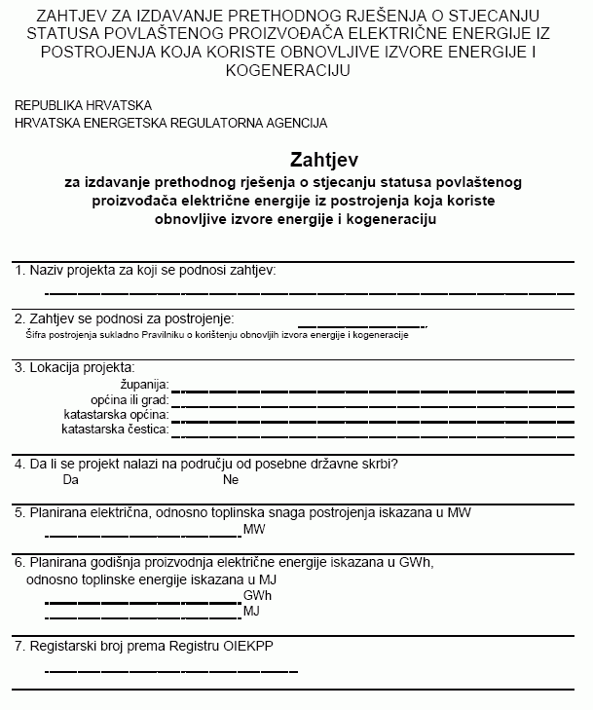
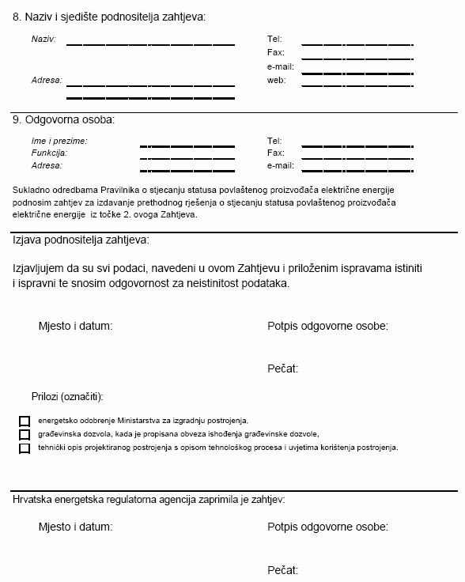
PRILOG 2.
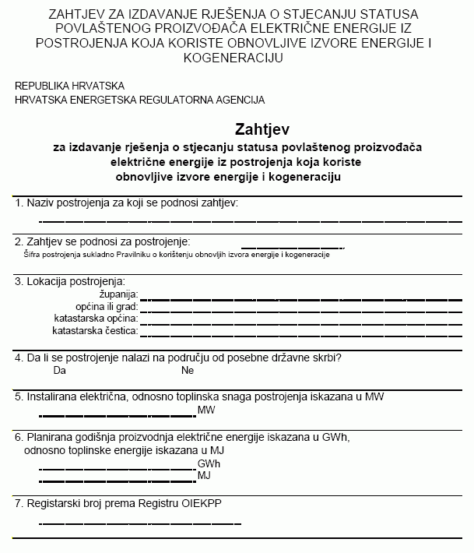
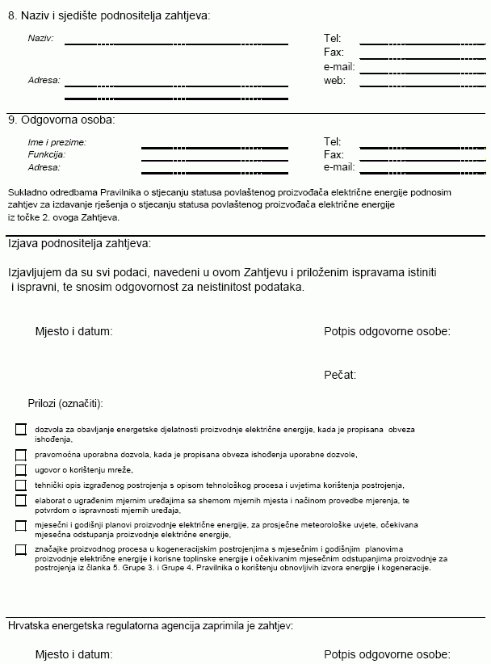
PRILOG 3
ELEKTRIČNA UČINKOVITOST REFERENTNE ELEKTRANE η_{ref,e}
Električna učinkovitost referentne elektrane ηref,e određuje se prema izrazu:

gdje su:
η_{R,e} – nekorigirana vrijednost električne učinkovitosti referentne elektrane,
k_{T} – korekcija električne učinkovitosti, određena na temelju odstupanja prosječnih klimatskih uvjeta lokacije od standardnih klimatskih uvjeta,
k_{G} – korekcijski faktor izbjegnutih mrežnih gubitaka.
Ukoliko se u kogeneracijskom postrojenju koristi samo jedna vrsta goriva nekorigirana vrijednost električne učinkovitosti referentne elektrane çR,e određuje se prema Tablici 1. ovisno o godini izgradnje i vrsti korištenog goriva. Vrijednosti u Tablici 1. određene su obzirom na donju ogrjevnu vrijednost goriva i standardno, ISO stanje okoline (temperatura 15 °C, tlak 1,013 bar, relativna vlažnost 60 %).
U slučaju korištenja više vrsta goriva nekorigirana vrijednost električne učinkovitosti referentne elektrane çR,e određuje se prema izrazu
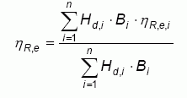
gdje su:
n – broj vrsta korištenih goriva,
H_{d,i} – donje ogrjevne vrijednosti svakog od n goriva,
B_{i} – ukupne godišnje količine svakog od n goriva,
η_{R,e,i} – nekorigirane vrijednosti električne učinkovitosti referentne elektrane, prema Tablici 1. za pojedinu vrstu goriva i godinu izgradnje kogeneracijskog postrojenja.
Korekcija električne učinkovitosti kT, izražava se u % i određuje na temelju razlike između srednje godišnje temperature lokacije i temperature definirane standarnim, ISO stanjem okoline (15 °C), prema izrazu:
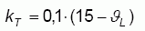
_{L} je srednja godišnja temperatura lokacije izražena u °C. L se određuje na temelju službenih podataka Državnog hidrometeorološkog zavoda Republike Hrvatske za meteorološku postaju najmanje udaljenu od lokacije kogeneracijskog postrojenja.
Godina izgradnje:  Vrsta goriva | 1996. i ranije | 1997. | 1998. | 1999. | 2000. | 2001. | 2002. | 2003. | 2004. | 2005. | 2006. – 2011.
Kameni ugljen/koks | 39,7 | 40,5 | 41,2 | 41,8 | 42,3 | 42,7 | 43,1 | 43,5 | 43,8 | 44,0 | 44,2
Lignit/briketi lignita | 37,3 | 38,1 | 38,8 | 39,4 | 39,9 | 40,3 | 40,7 | 41,1 | 41,4 | 41,6 | 41,8
Treset/briketi treseta | 36,5 | 36,9 | 37,2 | 37,5 | 37,8 | 38,1 | 38,4 | 38,6 | 38,8 | 38,9 | 39,0
Drvo | 25,0 | 26,3 | 27,5 | 28,5 | 29,6 | 30,4 | 31,1 | 31,7 | 32,2 | 32,6 | 33,0
Poljoprivredna biomasa | 20,0 | 21,0 | 21,6 | 22,1 | 22,6 | 23,1 | 23,5 | 24,0 | 24,4 | 24,7 | 25,0
Biorazgradivi (komunalni) otpad, kruti | 20,0 | 21,0 | 21,6 | 22,1 | 22,6 | 23,1 | 23,5 | 24,0 | 24,4 | 24,7 | 25,0
Neobnovljivi (komunalni i industrijski) otpad, kruti | 20,0 | 21,0 | 21,6 | 22,1 | 22,6 | 23,1 | 23,5 | 24,0 | 24,4 | 24,7 | 25,0
Škriljevci | 38,9 | 38,9 | 38,9 | 38,9 | 38,9 | 38,9 | 38,9 | 38,9 | 38,9 | 38,9 | 39,0
Plinsko ulje, mazut, UNP | 39,7 | 40,5 | 41,2 | 41,8 | 42,3 | 42,7 | 43,1 | 43,5 | 43,8 | 44,0 | 44,2
Biogoriva, tekuća | 39,7 | 40,5 | 41,2 | 41,8 | 42,3 | 42,7 | 43,1 | 43,5 | 43,8 | 44,0 | 44,2
Biorazgradivi otpad, tekući | 20,0 | 21,0 | 21,6 | 22,1 | 22,6 | 23,1 | 23,5 | 24,0 | 24,4 | 24,7 | 25,0
Neobnovljivi otpad, tekući | 20,0 | 21,0 | 21,6 | 22,1 | 22,6 | 23,1 | 23,5 | 24,0 | 24,4 | 24,7 | 25,0
Prirodni plin | 50,0 | 50,4 | 50,8 | 51,1 | 51,4 | 51,7 | 51,9 | 52,1 | 52,3 | 52,4 | 52,5
Rafinerijski plin/vodik | 39,7 | 40,5 | 41,2 | 41,8 | 42,3 | 42,7 | 43,1 | 43,5 | 43,8 | 44,0 | 44,2
Bioplin | 36,7 | 37,5 | 38,3 | 39,0 | 39,6 | 40,1 | 40,6 | 41,0 | 41,4 | 41,7 | 42,0
Koksni plin, visokopećni plin, drugi otpadni plinovi, otpadna toplina | 35,0 | 35,0 | 35,0 | 35,0 | 35,0 | 35,0 | 35,0 | 35,0 | 35,0 | 35,0 | 35,0
Tablica 1. ELEKTRIČNA UČINKOVITOST REFERENTNE ELEKTRANE η_{R,e} %
Korekcijski faktor za izbjegnute mrežne gubitke (gubici prijenosa i distribucije električne energije) kG ovisi o naponskoj razini priključka kogeneracijskog postrojenja, te o količinama godišnje proizvedene, potrošene i isporučene električne energije. Vrijednost korekcijskog faktora kG određuje se prema izrazu:
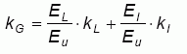
gdje su:
E_{u} – ukupna godišnje proizvedena električna energija u kogeneracijskom postrojenju, izmjerena na stezaljkama glavnih generatora i izražena u MWh,
E_{I} – ukupna godišnje isporučena električna energija, izmjerena na mjestu spoja kogeneracijskog postrojenja s mrežom, izražena u MWh,
E_{L} – električna energija potrošena na lokaciji, ukoliko se ne mjeri određuje se prema izrazu EL = Eu – EI i izražava u MWh,
k_{L} – korekcijski faktor potrošnje na lokaciji, prema Tablici 2.,
k_{I} – korekcijski faktor isporuke u mrežu, prema Tablici 2.
Naponska razina priključka | k_{I}  isporuka električne energije u mrežu | k_{L}  potrošnja električne energije na lokaciji
> 200 kV | 1 | 0,985
100 – 200 kV | 0,985 | 0,965
50 – 100 kV | 0,965 | 0,945
0,4 – 50 kV | 0,945 | 0,925
< 0,4 kV | 0,925 | 0,86

Tablica 2. KOREKCIJSKI FAKTORI kI i kL ZA IZBJEGNUTE MREŽNE GUBITKE
PRILOG 4.
TOPLINSKA UČINKOVITOST REFERENTNE KOTLOVNICE η_{ref,t}
Toplinska učinkovitost referentne kotlovnice ovisi o vrsti korištenog goriva i načinu korištenja otpadne topline (za proizvodnju pare/vruće vode ili izravno u procesu). Vrijednosti toplinske učinkovitosti referentne kotlovnice u Tablici 3. određene su obzirom na donju ogrjevnu vrijednost goriva i standardno, ISO stanje okoline (temperatura 15 °C, tlak 1,013 bar, relativna vlažnost 60 %).
Vrsta goriva | Para/vruća voda* | Izravno korištenje ispušnih plinova**
Kameni ugljen/Koks | 88 | 80
Lignit/briketi lignita | 86 | 78
Treset/briketi treseta | 86 | 78
Drvo | 86 | 78
Poljoprivredna biomasa | 80 | 72
Biorazgradivi (komunalni) otpad, kruti | 80 | 72
Neobnovljivi (komunalni i industrijski) otpad, kruti | 80 | 72
Škriljevci | 86 | 78
Plinsko ulje, mazut, UNP | 89 | 81
Biogoriva, tekuća | 89 | 81
Biorazgradivi otpad, tekući | 80 | 72
Neobnovljivi otpad, tekući | 80 | 72
Prirodni plin | 90 | 82
Rafinerijski plin/vodik | 89 | 81
Bioplin | 70 | 62
Koksni plin, visokopećni plin, drugi otpadni plinovi, otpadna toplina | 80 | 72
*referentne učinkovitosti odvojene proizvodnje pare/vode treba sniziti za 5 % ukoliko je u izračun korisne topline uključena i toplina povratnog kondenzata (prema čl. 2, točke 9. i 10. ovog Pravilnika)
**vrijednosti su primjenjive ukoliko je temperatura ispušnih plinova 250 °C ili viša
Tablica 3. TOPLINSKA UČINKOVITOST REFERENTNE KOTLOVNICE
U slučaju korištenja više vrsta goriva toplinska učinkovitost referentne kotlovnice η_{ref,t} određuje se prema izrazu
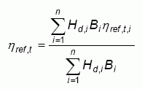
gdje su:
n – broj vrsta goriva,
H_{d,i} – donja ogrjevna vrijednost svakog od goriva,
B_{i} – ukupna godišnja količina svakog od n goriva,
η_{ref,e,i} – toplinska učinkovitost referentne kotlovnice prema Tablici 3. za pojedinu vrstu goriva.

